Тема: «Космос»
Цель: Формирование сенсорных эталонов
Задачи:
- Развитие зрительного восприятия,
- Развитие сенсорных операций (локализация, сравнение, соотнесение, анализ).

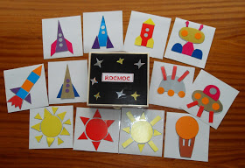
Предлагаю Вам сделать для ребёнка игру!

Игра состоит из 12 больших карточек с изображением какого - нибудь предмета (ракета, солнце, инопланетянин и др.) и геометрических фигур разного цвета.
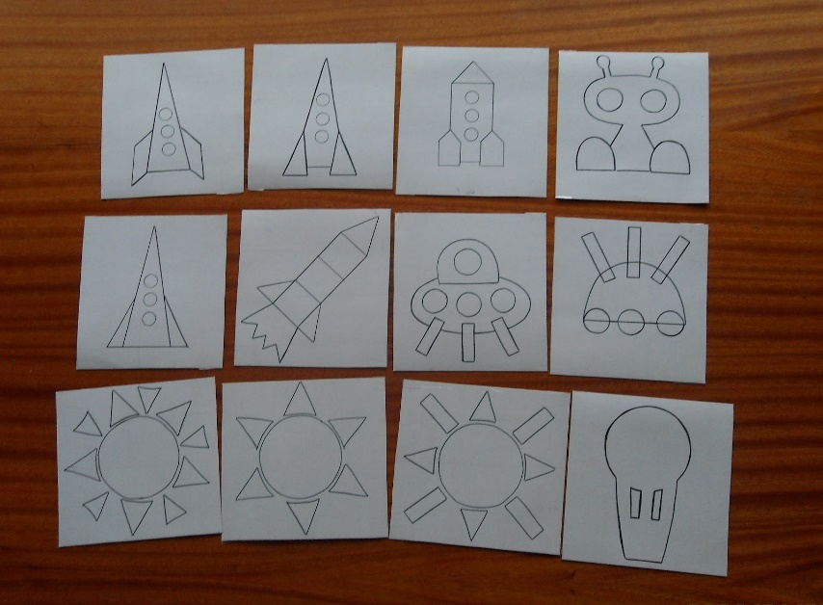

Варианты игры:
Вариант 1: дети накладывают детали на образец.
Вариант 2: дети конструируют, глядя на образец.
Вариант 3: дети конструируют по памяти.
Вариант 4: дети придумывают свои космические объекты.

